Сведения о продукции, не соответствующей требованиям ТНПА по результатам лабораторных испытаний проводимых по заявлениям Гродненской областной инспекции Госстандарта за период май-июнь 2019 года.
№ п/п | Наименование продукции | Производитель, импортер (поставщик) | Адрес и наименование объекта, на котором находилась в обращении несоответствующая продукция | Суть установленных несоответствий, включая ТНПА и показатели, по которым продукция не соответствовала установленным требованиям по результатам лабораторных исследований | Наименование документа о соответствии товара установленным требованиям, дата выдачи, номер | Фото маркировки
 | Игрушка детская «Поезд», артикул SD10277596/916 со световыми и звуковыми эффектами, предназначена для детей от 3 лет и старше, дата изготовления 03.2018г., срок годности не ограничен | изготовитель «SHANTOU SIDI TOYS CO.LTD», Китай, импортер ООО «Сказочный город», г. Минск | торговый павильон «Фея» ИП Селятыцкой Л.А., Гродненская область, г. Островец, ул. Володарского, 5. Акт отбора отдела госнадзора г.Лида Гродненской областной инспекции Госстандарта от 28.05.2019 № 2 | Не соответствует требованиям Технического регламента Таможенного союза ТР ТС 008/2011 «О безопасности игрушек» по эквивалентному и максимальному уровню звука для детей от 3-х до 6-ти (превышение на 10 и 6 дБА соответственно), для детей старше 6 лет (превышение на 5 и 1 дБА соответственно). Протокол результатов испытаний Гродненского областного ЦГЭОЗ от 04.06.2019 № 3491 | Сертификат соответствия BY/112 02.02.019 04176 от 16.10.2018 | 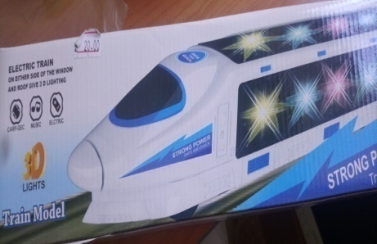
 | Краски для рисования пальцами Набор «Малыш» 4 цвета, т.м. «ГАММА» для детей старше 3 лет, артикул 214001, ТУ 2331-043-06916705-01, ш/к 4600395025150 дата изготовления: май 2017 | изготовитель: ОАО «ГАММА», Россия, г. Москва, ул. М. Семеновская, 5. Поставщик в РБ ООО «Элефантплюс» г. Минск, ул. Железнодорожная, 27/1- 323А | магазин «ТОП-Книга» ТУП «ТОП-Книга», г. Гродно, ул. Янки Купалы, 22. Акт отбора Гродненской областной инспекции Госстандарта от 24.05.2019 № 1 | Не соответствует требованиям Технического регламента Таможенного союза ТР ТС 008/2011 «О безопасности игрушек» по микробиологическим показателям (содержание общего количества микроорганизмов составило 1,3х10² КОЕ/г, при нормативе не более 10² КОЕ/г), по индексу токсичности (фактическое значение 49,9%, при нормируемом 70-120%). Протокол результатов испытаний Гродненского областного ЦГЭОЗ от 07.06.2019 № 3493. | - | 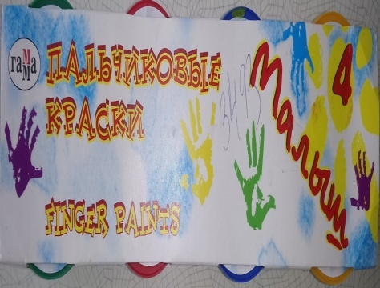
 | Масса для лепки Claydoll super light clay ABCD, артикул ВR-3257, предназначена для детей от 3 лет и старше, дата изготовления: январь 2019 г., срок службы не ограничен | изготовитель: XIAMEN YUKEXIANG TRADE CO.LIMITED, Китай. Импортер в РБ: ООО «ЮниПрессМаркет», г. Минск. | торговый павильон «Фея» ИП Селятыцкой Л.А., Гродненская область, г. Островец, ул. Володарского, 5. Акт отбора отдела госнадзора г.Лида Гродненской областной инспекции Госстандарта от 28.05.2019 № 2 | Не соответствует требованиям Технического регламента Таможенного союза ТР ТС 008/2011 «О безопасности игрушек» по индексу токсичности (фактическое значение 19,2%, при нормируемом 70-120%). Протокол результатов испытаний Гродненского областного ЦГЭОЗ от 10.06.2019 № 3490/2,4. | Сертификат соответствия ТС RU С-CN.АБ93.В.02215 от 04.10.2017 действует до 03.10.2022 | 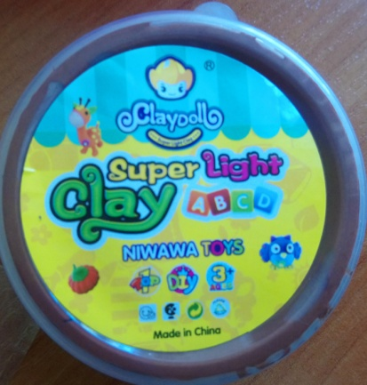
 | Набор для творчества «Love Shuijing», артикул BR-6700, предназначен для детей от 3 лет и старше, ш/к 8692145768192, дата изготовления: июль 2018 г., срок годности не ограничен | изготовитель: XIAMEN YUKEXIANG TRADE CO.LIMITED, Китай. Импортер в РБ: ООО «ЮниПрессМаркет», г. Минск | торговый павильон «Фея» ИП Селятыцкой Л.А., Гродненская область, г. Островец, ул. Володарского, 5. Акт отбора отдела госнадзора г.Лида Гродненской областной инспекции Госстандарта от 28.05.2019 № 2 | Не соответствует требованиям Технического регламента Таможенного союза ТР ТС 008/2011 «О безопасности игрушек» по индексу токсичности (фактическое значение 26,4%, при нормируемом 70-120%).  Протокол результатов испытаний Гродненского областного ЦГЭОЗ от 10.06.2019 № 3490/2,4. | Сертификат соответствия ТС RU С-CN.АБ93.В.02215 от 04.10.2017 действует до 03.10.2022 | 